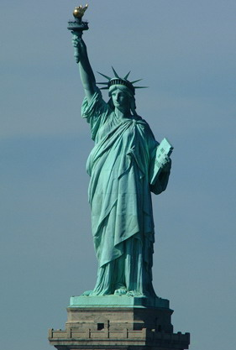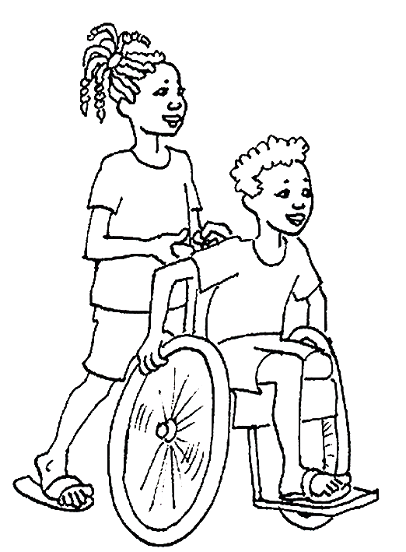

Zelfstandig

De onafhankelijkheid

**ONAFHANKELIJK**

**=je kunt zelf beslissen**

Onzelfstandig

**AFHANKELIJK**

**= iets of iemand beslist iets voor jou**